  КГЭУ | МИНИСТЕРСТВО НАУКИ И ВЫСШЕГО ОБРАЗОВАНИЯ РОССИЙСКОЙ ФЕДЕРАЦИИ  Федеральное государственное бюджетное образовательное учреждение  высшего образования  «КАЗАНСКИЙ ГОСУДАРСТВЕННЫЙ ЭНЕРГЕТИЧЕСКИЙ УНИВЕРСИТЕТ»  (ФГБОУ ВО «КГЭУ»)
Институт «Цифровых технологий и экономики»
Кафедра «Инженерная кибернетика»
ОТЧЕТ
о производственной практике
Обучающийся: Ситдиков Эмиль Ильнурович
Группа: ПОВТ-1-17.
Образовательная программа: «Программное обеспечение средств вычислительной техники и автоматизированных систем».
Направление подготовки: 09.03.01 «Информатика и вычислительная техника».
Место прохождения практики: ФГБОУ ВО «КГЭУ», кафедра ИК.
Подразделение: кафедра ИК.
Исполнитель: ________________________________________ Ситдиков Э.И.
(подпись)
ОТЧЕТ ПРОВЕРИЛ
Руководитель практики
_____________________ Халидов А.А.
«_____» _______________ 2020 г.
ОЦЕНКА при защите отчета:
______________________________
Председатель комиссии
_______________________ Николаева С.Г.
Члены комиссии
________________________ Будникова И.К.
________________________ Зарипова Р.С.
________________________ Халидов А.А.
«_____» _________________ 2020 г.

Казань – 2020
КГЭУ | МИНИСТЕРСТВО НАУКИ И ВЫСШЕГО ОБРАЗОВАНИЯ РОССИЙСКОЙ ФЕДЕРАЦИИ  Федеральное государственное бюджетное образовательное учреждение  высшего образования  «КАЗАНСКИЙ ГОСУДАРСТВЕННЫЙ ЭНЕРГЕТИЧЕСКИЙ УНИВЕРСИТЕТ»  (ФГБОУ ВО «КГЭУ»)

УТВЕРЖДАЮ
Зав. кафедрой ИК
Ю.Н. Смирнов
25 июня 2020 г.
ИНДИВИДУАЛЬНОЕ ЗАДАНИЕ
на производственную практику
Направление подготовки: 09.03.01 «Информатика и вычислительная техника».
Образовательная программа: «Программное обеспечение средств вычислительной техники и автоматизированных систем».
Выпускающая кафедра: «Инженерная кибернетика».
Место прохождения практики: ФГБОУ ВО «КГЭУ», кафедра ИК.
Обучающийся: Ситдиков Эмиль Ильнурович, 3 курс, группа ПОВТ-1-17.
Период прохождения практики 06.07.2020 - 01.08.2020 г.
Руководитель практики от Университета доцент Халидов Али Анварович, доцент кафедры ИК.
Индивидуальное задание на практику: Изучение программных средств, используемых на предприятии, разработка программного обеспечения для автоматизации производственного (технологического) процесса.
График (план) проведения практики с перечнем и описанием работ:
№  п/п | Перечень и описание работ | Сроки выполнения  (график)
1. | Оформление на практику. Инструктаж по требованиям безопасности. | 06.07.20
2. | Анализ деятельности предприятия. | 07.07.20 – 08.07.20
3. | Функциональный анализ предметной области. | 09.07.20 – 14.07.20
5. | Разработка архитектуры программного обеспечения. | 15.07.20 – 20.07.20
6 | Детальное проектирование и разработка кода программного обеспечения. | 21.07.20 – 28.07.20
7. | Оценка экономической и управленческой эффективности внедрения программного обеспечения. | 29.07.20 – 30.07.20
8. | Оформление дневника и отчета о практике. | 31.07.20 – 01.08.20

Руководитель практики от Университета __________________________ Халидов А.А.
Руководитель практики
от профильной организации______________________________________ Халидов А.А.
С индивидуальным заданием ознакомлен __________________________ Ситдиков Э.И.

СОДЕРЖАНИЕ
ВВЕДЕНИЕ 4
1 АНАЛИЗ ДЕЯТЕЛЬНОСТИ ПРЕДПРИЯТИЯ 5
1.1 Общая характеристика предприятия 5
1.2 Информационная система предприятия. Используемое программное обеспечение 5
1.3 Основные производственные (технологические) процессы 5
2 ФУНКЦИОНАЛЬНЫЙ АНАЛИЗ ПРЕДМЕТНОЙ ОБЛАСТИ 6
2.1 Сущность и связи предметной области 6
2.2 Функциональные модели предметной области 6
3 РАЗРАБОТКА АРХИТЕКТУРЫ ПРОГРАММНОГО ОБЕСПЕЧЕНИЯ 7
3.1 Концептуальное представление программного обеспечения 7
3.2 Структура программного обеспечения 7
3.3 Физическое представление программного обеспечения 7
4 ДЕТАЛЬНОЕ ПРОЕКТИРОВАНИЕ И РАЗРАБОТКА КОДА ПРОГРАММНОГО ОБЕСПЕЧЕНИЯ 8
4.1 Обоснование выбора стека технологий 8
4.2 Структура и функции программного обеспечения 8
4.3 Обеспечение информационной безопасности 8
4.4 Тестирование программного обеспечения 8
5 ОЦЕНКА ЭКОНОМИЧЕСКОЙ И УПРАВЛЕНЧЕСКОЙ ЭФФЕКТИВНОСТИ ВНЕДРЕНИЯ ПРОГРАММНОГО ОБЕСПЕЧЕНИЯ 9
ЗАКЛЮЧЕНИЕ 10
СПИСОК ИСПОЛЬЗОВАННЫХ ИСТОЧНИКОВ 11
ПРИЛОЖЕНИЕ А 12
ПРИЛОЖЕНИЕ Б 13

ВВЕДЕНИЕ

Объект исследования — Учалинская центральная городская больница, крупное многопрофильное лечебно-профилактическое учреждение со специализированными отделениями для приема взрослых и детей.
Предметом исследования являются бизнес-процессы Учалинской ЦГБ.
Целью прохождения производственной практики является анализ и повышение эффективности бизнес-процессов Учалинской ЦГБ.
Для достижения данной цели необходимо решить следующие задачи:
— рассмотреть краткую характеристику предприятия и проанализировать информационную систему предприятия;
— провести функциональный анализ предметной области;
— разработать архитектуру программного обеспечения;
— разработать и внедрить решение для повышения эффективности предприятия.
Актуальность данной работы заключается в повышении эффективности работы предприятия, благодаря более грамотной работе с информационными системами и внедрению нового программного обеспечения.

АНАЛИЗ ДЕЯТЕЛЬНОСТИ ПРЕДПРИЯТИЯ

Общая характеристика предприятия
Полное наименование учреждения: Государственное бюджетное учреждение здравоохранения Республики Башкортостан Учалинская центральная городская больница
Сокращенное наименование учреждения: ГБУЗ РБ Учалинская ЦГБ
Место нахождение учреждения: Россия, РБ, Учалинский район, г. Учалы, ул. Муртазина, 27
Учредитель: Министерство здравоохранения республики Башкортостан
Местонахождение: (юридический адрес) учредителя: Россия, г. Уфа, ул. Тукаева, 23.
Государственное автономное учреждение здравоохранения Республики Башкортостан Учалинская центральная городская больница является крупным многопрофильным лечебно-профилактическим учреждением со специализированными отделениями для приема взрослых и детей. В настоящее время больница обслуживает население города Учалы и Учалинского района, а это более 77 тысяч жителей. Учалинская центральная городская больница была открыта в 1967 году для оказания консультативной и лечебно-диагностической помощи населению в амбулаторных и стационарных условиях с применением различных эффективных медицинских технологий. За этот период был накоплен огромный опыт работы, укреплена материально-техническая база, создана сеть лечебно-профилактических учреждений.
Сегодня здравоохранение Учалинского района представлено 4 врачебными амбулаториями и 4 участковыми больницами, поликлиникой и стационаром на 460 мест в центральной городской больнице. В районе действуют 53 фельдшерско-акушерских пункта. В отделение скорой медицинской помощи круглосуточно работает пять фельдшерских бригад, ежегодно обслуживающих до 25 тысяч вызовов.

Организационная структура предприятия:
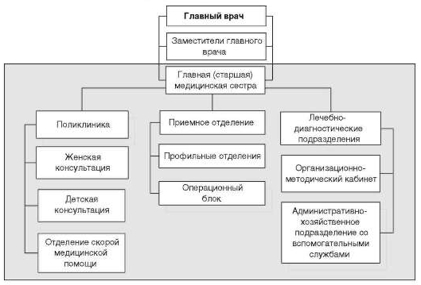
Рисунок 1. Организационная структура предприятия

Государственное бюджетное учреждение здравоохранения Республики Башкортостан Учалинская центральная городская больница осуществляет следующие виды медицинских услуг:
- оказание консультативной лечебно-диагностической помощи населению на основе развития и внедрения новых медицинских технологий;
- оказание квалифицированной специализированной медицинской помощи населению непосредственно в поликлинике и на дому,
- организация и проведение комплекса профилактических мероприятий, направленных на снижение заболеваемости, инвалидности и смертности среди населения, проживающего в районе обслуживания, а также среди работающих на прикрепленных промышленных предприятиях;
- организация и осуществление диспансеризации населения (здоровых и больных) и прежде всего подростков, рабочих промышленных предприятий и строек, лиц с повышенным риском заболевания сердечно-сосудистыми, онкологическими и другими болезнями
- организация и проведение мероприятий по пропаганде здорового образа жизни.
- оказание первой и неотложной медицинской помощи больным при острых и внезапных заболеваниях, травмах, отравлениях и других несчастных случаях;
- оказание врачебной помощи на дому больным, которые по состоянию здоровья и характеру заболевания не могут посетить поликлинику или нуждаются в постельном режиме;
- систематическое наблюдение врача или госпитализация;
- проведение раннего выявления заболеваний (квалифицированное и полное обследование обратившихся в поликлинику;
- проведение восстановительного лечения больных, всех видов профилактических осмотров и диспансеризацию;
- динамическое наблюдение за состоянием здоровья подростков, рабочих-подростков, учащихся школ, учащихся средних специальных и студентов высших учебных заведений, проведение комплекса лечебно-оздоровительных мероприятий;
- проведение совместно с СЭС комплекса противоэпидемических мероприятий (прививок, выявление больных инфекционными болезнями, динамическое наблюдение за лицами, бывшими в контакте с такими больными и др.);
- проведение экспертизы временной и стойкой нетрудоспособности (выдача и продление листка нетрудоспособности, выдача рекомендаций по рациональному трудоустройству и др.), а также направление во врачебно-трудовые экспертные комиссии (ВТЭК) лиц с признаками стойкой утраты трудоспособности;
- осуществление мероприятий по повышению квалификации врачей и среднего медицинского персонала).

Описание своего рабочего места:
Учебную практику я проходил на предприятии ГБУЗ РБ Учалинская ЦГБ в качестве помощника системного администратора. За время прохождения практики мне предоставили возможность изучить работу информационного сектора предприятия. Первую половину практики я изучала работу системного администратора. В мои обязанности входило: устанавливать программное обеспечение и следить за правильностью его работы. Кроме того, я получил общее представление о деятельности предприятия. Моим непосредственным начальником был системный администратор. На время практики мне было предоставлено рабочее место, включающее в себя компьютер, а также временные права доступа в сеть предприятия.
Должностные инструкции:
- выполнять правила трудового распорядка;
- помогать вести документацию;
- устанавливать программное обеспечение и следить за правильностью его работы.

Информационная система предприятия. Используемое программное обеспечение
Техническое обеспечение:
- Рабочие места врачей, оборудованные вычислительной техникой, которая объединена в единую сеть;
- Канал связи с пропускной способностью не менее 2 Мбит/с
Программное обеспечение:
Региональная информационно-аналитическая медицинская система (РИАМС) «ПроМед» – это специализированный программный комплекс, позволяющий автоматизировать процессы сбора, обработки и хранения медицинской, экономической и статистической информации в системе здравоохранения региона.
РИАМС «ПроМед» функционирует по модели SaaS (Software as a Services – программное обеспечение как услуга) на едином центре обработки данных для неограниченного числа пользователей. В ЦОД консолидируется вся информация, связанная с персонифицированным учетом оказанной медицинской помощи и управлением ресурсами здравоохранения региона. «ПроМед» обеспечивает информационный обмен между медицинскими учреждениями, органами управления здравоохранением, ТФОМС, страховыми медицинскими организациями и аптечными учреждениями, участвующими в реализации программы дополнительного лекарственного обеспечения (ДЛО).
Централизованная архитектура РИАМС позволяет масштабировать ее в пределах региона в рекордно короткие сроки и без существенных материальных затрат. Для подключения медицинских учреждений к «ПроМед» необходимо только наличие каналов связи с пропускной способностью не менее 2 Мбит/с и оборудованных вычислительной техникой рабочих мест врачей. Доступ к медицинской информационной системе возможен, как со стационарных, так и с мобильных устройств.

Основные производственные (технологические) процессы
Таблица 1. Основные производственные (технологические) процессы
Наименование процесса | Пример
Подготовительный этап основного процесса | Подготовка больного к операции
Преобразующий этап основного производства | Проведение бригадой хирургов операции
Заключительный этап основного процесса | Проверка хирургом или комиссией характеристик состояния больного после операции
Вспомогательный процесс | Подготовка медицинских инструментов
Обслуживающий процесс | Материально-техническое обеспечение

ФУНКЦИОНАЛЬНЫЙ АНАЛИЗ ПРЕДМЕТНОЙ ОБЛАСТИ

Сущность и связи предметной области
Предметной областью данной работы является деятельность центральной городской больницы города Учалы по взаимодействию с пациентами стационара. Учалинская ЦГБ представляет собой организацию, оказывающую медицинскую и профилактическую помощь населению. Она имеет штат врачей-специалистов и занимается стационарным лечением людей. Информационная система «Больница» позволяет медсестрам проследить за всеми пациентами стационара больницы. Они могут узнать дату поступления больного вплоть да даты выписки, включая лечащего врача, диагноз, метод лечения и прочее.
Данная система предназначена для хранения данных о пациентах, врачах, приеме и лечении больных, препаратах и т.п. в удобном для пользователя виде.
ER-диаграмма:
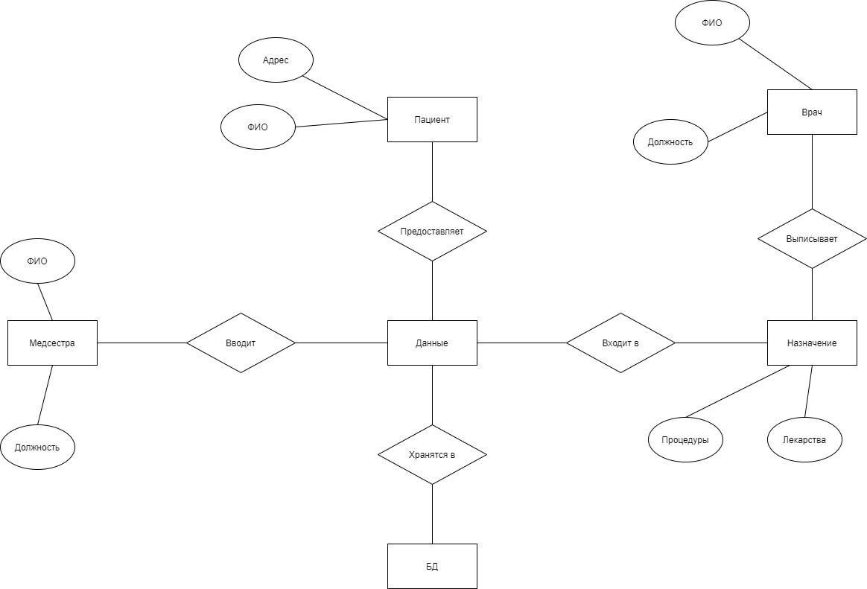
Рисунок 2. ER-диаграмма

Функциональные модели предметной области
Управление организацией стационарной медицинской помощи включает в себя следующие бизнес-процессы:
- Ведение медицинской документации
- Регистрация врачебных назначений
- Документация направлений пациента на консультации, процедуры, исследования и т.п.
- Документация пребывания пациента в лечебном отделении
- Документация выбытия пациента из стационара

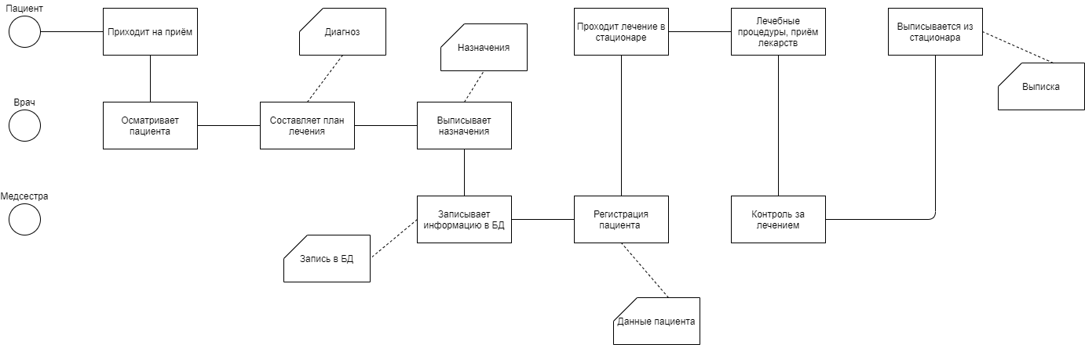
Рисунок 3. Функциональная модель

Таблица 2. Описание процесса
Бизнес-задача | Исполнитель | Описание
Запись на приём | Пациент | Записывается на приём
Осмотр пациента | Врач | Осматривает пациента
Составление плана лечения | Врач | Составление плана лечения, включающего приём лекарственных средств, прохождение медицинских процедур и т.д.
Запись информации о пациенте в БД | Медсестра | Запись информации о пациенте (ФИО, адрес и т.п.) в базу данных больницы
Стационарное лечение | Пациент | Процесс лечения в стационаре больницы
Выписка из стационара | Пациент | Выписывается из стационара

В ходе анализа полученных функциональных моделей были выявлены бизнес-процессы, требующие оптимизации:
- Учёт процедур и лекарственных назначений ведется только в бумажном виде. Есть риск потери документа, а также непреднамеренных ошибок.
- Учет пациентов и свободных мест в палатах ведется вручную.
- Отсутствие единой базы лекарственных средств, находящихся в наличии в данный момент.
Пути решения вышеперечисленных проблем:
- ведение документов в электронном виде, выдача сообщения об ошибке в случае не правильного ввода данных;
- ведение списка пациентов и лекарственных средств в электронном виде.

РАЗРАБОТКА АРХИТЕКТУРЫ ПРОГРАММНОГО ОБЕСПЕЧЕНИЯ

Концептуальное представление программного обеспечения
UML-диаграмма использования:
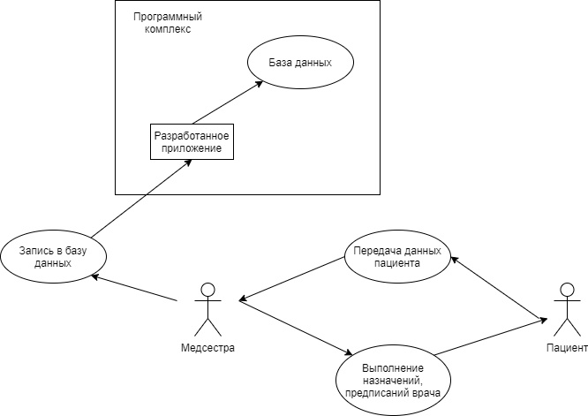
Рисунок 4. UML-диаграмма использования

UML-диаграмма деятельности:
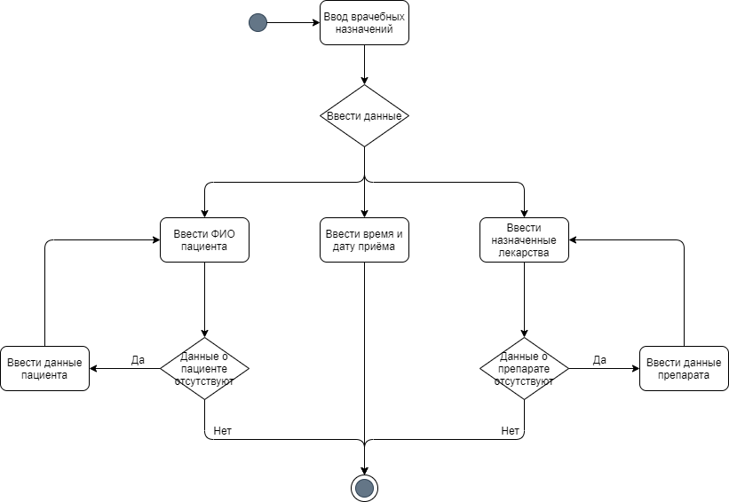
Рисунок 5. UML-диаграмма деятельности

Структура программного обеспечения
UML-диаграмма классов:
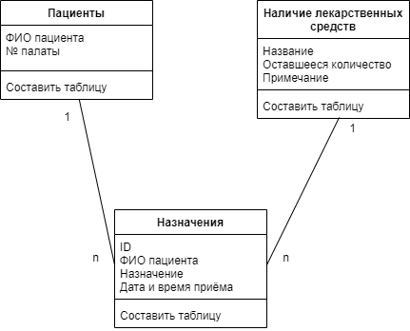
Рисунок 6. UML-диаграмма классов

Физическое представление программного обеспечения
Диаграмма размещения:
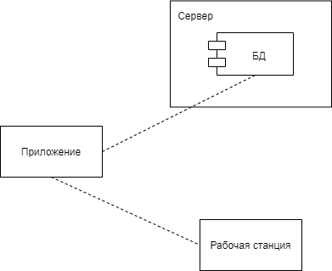
Рисунок 7. Диаграмма размещения

ДЕТАЛЬНОЕ ПРОЕКТИРОВАНИЕ И РАЗРАБОТКА КОДА ПРОГРАММНОГО ОБЕСПЕЧЕНИЯ

Обоснование выбора стека технологий
Для разработки системы управления была использована интегрированная среда разработки Visual Studio и объектно-ориентированный язык программирования С#. Данный язык программирования был выбран за свою скорость разработки, возможности UI, кроссплатформенность, производительность, безопасность.
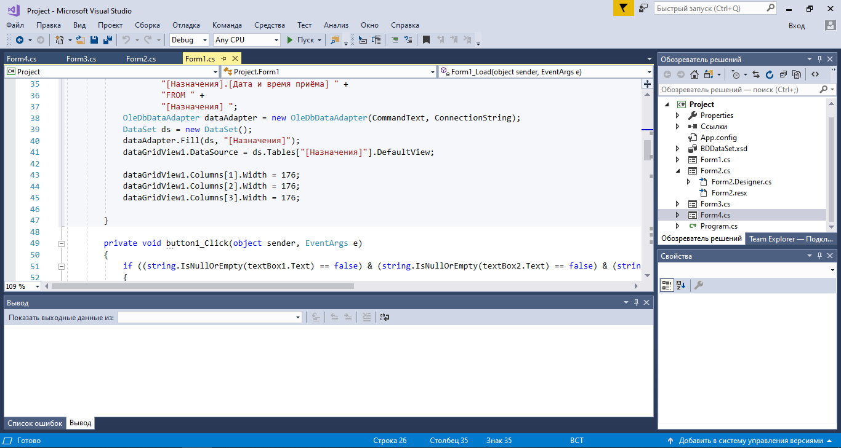
Рисунок 8. Процесс написания кода ПО в среде разработки Visual Studio
C# занимает 20% доли рынка, а также популярен среди программистов (согласно опросам), ему не грозит устаревание в ближайшем будущем – всё это является моим причинами для выбора данного языка разработки.

Структура и функции программного обеспечения
Данное программное обеспечение состоит из 4 форм, 3 из которых отвечают за отображение связанных с ними таблиц, а оставшаяся – является формой для подтверждения удаления строки таблицы.
Функции главной формы включают: просмотр, добавление и удаление записей таблицы, а также переход к подчиненным формам.
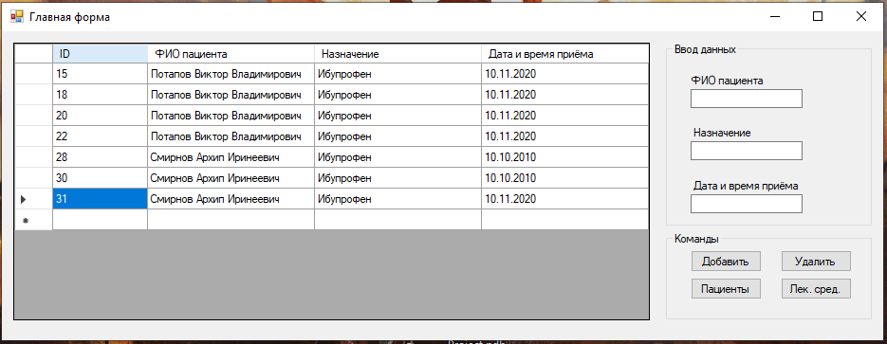
Рисунок 9. Гланая форма

Обеспечение информационной безопасности
Основными задачами обеспечения информационной безопасности
ГБУЗ РБ Учалинская ЦГБ являются:
- инвентаризация и систематизация всех информационных ресурсов;
- обеспечение безопасности информационных ресурсов больницы,
уменьшение риска их случайной или намеренной порчи уничтожения или
хищения;
- сведение к минимуму финансовых, временных и прочих потерь,
связанных с нарушением информационной безопасности и физическими
неисправностями аппаратного и программного обеспечения, а также
осуществление мониторинга и реагирование по случаям инцидентов;
- обеспечение безопасной, четкой и эффективной работы сотрудников
ГБУЗ РБ Учалинская ЦГБ с его информационными ресурсами;
- сведение к разумному минимуму финансовых затрат на поддержание
функционирования аппаратного и программного обеспечения и
автоматизированной системы в целом на должном уровне (сюда
относятся крупные и мелкие обновления программного и аппаратного
обеспечения, бесперебойное обеспечение системы расходными
материалами и прочее);

Тестирование программного обеспечения

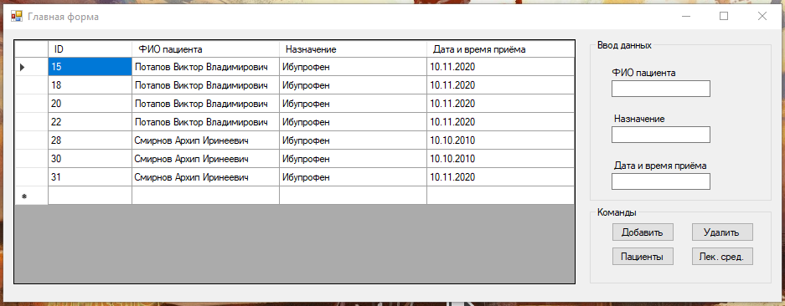
Рисунок 10. Главная форма "Назначения"

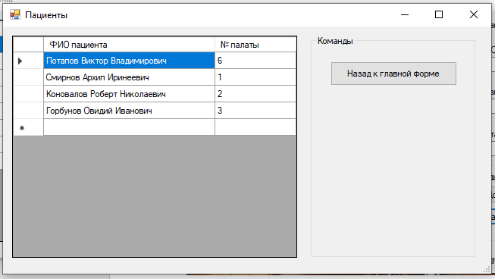
Рисунок 11. Форма "Пациенты"

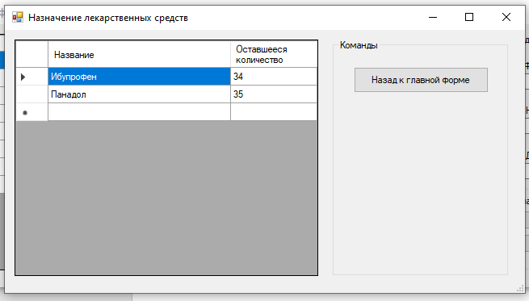
Рисунок 12. Форма "Лекарственные препараты"

ОЦЕНКА ЭКОНОМИЧЕСКОЙ И УПРАВЛЕНЧЕСКОЙ ЭФФЕКТИВНОСТИ ВНЕДРЕНИЯ ПРОГРАММНОГО ОБЕСПЕЧЕНИЯ
- Определение суммы экономии средств (руб. в год)
До введения программного обеспечения:
Количество работников – 1 чел.
Затраченное на работу время – 24 часа в месяц
Общее количество рабочих часов – 148 часов в месяц
Заработная плата – 22 тыс. руб. в месяц
Стоимость работы – 22/148*24*12*1 = 42,8 тыс. руб. в год

После введения программного обеспечения:
Количество работников – 1 чел.
Затраченное на работу время – 4 часа в месяц
Общее количество рабочих часов – 148 часов в месяц
Заработная плата – 22 тыс. руб. в месяц
Стоимость работы – 22/148*4*12*1 = 7,1 тыс. руб. в год

Сумма экономии средств (руб. в год) – 42,8-7,1 = 35,7 тыс.

- Определение коэффициента эффективности
Сумма экономии средств - 35,7 тыс. руб. в год
Стоимость разработки – 10 тыс. руб.
Коэффициент эффективности – 35,7/10 = 3,57 руб

- Определение срока окупаемости
Срок окупаемости – 10/35,7 = 0,28 года = 4 мес.

ЗАКЛЮЧЕНИЕ
В ходе работы были выполнены следующие задачи:
- Изучен процесс функционирования больницы
- Проанализированы альтернативные решения, позволяющие достигнуть более эффективных путей автоматизации работы предприятия
- Определены требования к программному обеспечению
- Разработана модель программного обеспечения с помощью унифицированного языка моделирования UML
- Разработано приложение, обеспечивающие удобное и эффективное управление стационарным лечением
- Проведено тестирование разработанного программного обеспечения
- В результате технико – экономического анализа разработки установлено, что данный проект является эффективным и целесообразным для реализации.
Разработанное мною программное обеспечение в ГБУЗ РБ Учалинская ЦГБ улучшило работу поликлиники, сократило время на оформление графика приёма лекарств. Конечно, приложение требует детальной проработки, изменения и улучшения работы с базой данных, интерфейса. Но уже сейчас данный скелет программы облегчает работу медперсоналу.

СПИСОК ИСПОЛЬЗОВАННЫХ ИСТОЧНИКОВ

- Компьютерные технологии в экономике [Электронный ресурс]: учебное пособие / П.П. Мельников. - Москва: КноРус, 2016. - 224 с.

- Интеллектуальные системы [Электронный ресурс]: учебник / Л.Н. Ясницкий. - Электрон. текстовые дан. - М.: БИНОМ. Лаборатория знаний, 2016. - 224 с.

- Системный анализ информационных комплексов [Электронный ресурс]: учебное пособие / В.Н. Волкова. - 2-е изд., стереотип. - Электрон. текстовые дан. - СПб.: Лань, 2016. - 336 с.

- Информатика и программирование: объектно-ориентированное программирование (на основе языка С#) [Электронный ресурс]: учебник / С.Э. Мурадханов, А.И. Широков. - Электрон. текстовые дан. - М.: МИСИС, 2015. - 309 с.

- Проектирование информационных систем [Электронный ресурс]: учебное пособие / В.В. Коваленко. – Москва:Форум, 2018. – 320 с.

ПРИЛОЖЕНИЕ А
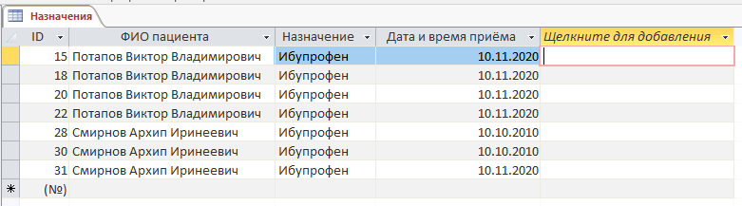
Рисунок 13. Таблица "Назначения"

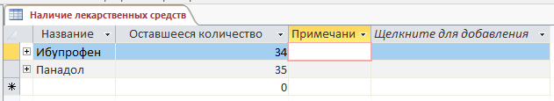
Рисунок 14. Таблица "Наличие лекарственных средств"

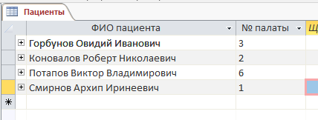
Рисунок 15. Таблица "Пациенты"

ПРИЛОЖЕНИЕ Б
Листинг разработанного программного обеспечения
Form1.cs
using System;
using System.Collections.Generic;
using System.ComponentModel;
using System.Data;
using System.Drawing;
using System.Linq;
using System.Text;
using System.Threading.Tasks;
using System.Windows.Forms;
using System.Data.OleDb;

namespace Project
{
public partial class Form1 : Form
{
public string ConnectionString = "Provider = Microsoft.ACE.OLEDB.12.0;" +
"Data Source=C:\\Users\\1\\Desktop\\Практика ПОВТ-1-17\\Project\\BD.accdb";

public Form1()
{
InitializeComponent();
}

private void Form1_Load(object sender, EventArgs e)
{
dataGridView1_Paint();
}

private void dataGridView1_Paint()
{
string CommandText = "SELECT " +
"[Назначения].[ID], " +
"[Назначения].[ФИО пациента], " +
"[Назначения].[Назначение], " +
"[Назначения].[Дата и время приёма] " +
"FROM " +
"[Назначения] ";
OleDbDataAdapter dataAdapter = new OleDbDataAdapter(CommandText, ConnectionString);
DataSet ds = new DataSet();
dataAdapter.Fill(ds, "[Назначения]");
dataGridView1.DataSource = ds.Tables["[Назначения]"].DefaultView;

dataGridView1.Columns[1].Width = 176;
dataGridView1.Columns[2].Width = 176;
dataGridView1.Columns[3].Width = 176;

}

private void button1_Click(object sender, EventArgs e)
{
if ((string.IsNullOrEmpty(textBox1.Text) == false) & (string.IsNullOrEmpty(textBox2.Text) == false) & (string.IsNullOrEmpty(textBox3.Text) == false))
{
string CommandText2 = "INSERT INTO [Назначения] ([ФИО пациента], [Назначение], [Дата и время приёма]) VALUES ('" + textBox1.Text + "', " + textBox2.Text + ", '" + textBox3.Text + "');";

My_Execute_Non_Query(CommandText2);

dataGridView1_Paint();
}
else
{
MessageBox.Show("Error");
}
}

private void button2_Click(object sender, EventArgs e)
{
Form2 f = new Form2();

if (f.ShowDialog() == DialogResult.OK)
{
int index, index_old;
string ID;

index = dataGridView1.CurrentRow.Index; // № по порядку в таблице представления
index_old = index;
ID = Convert.ToString(dataGridView1[0, index].Value); // ID подаем в запрос как строку

// Формируем строку CommandText
string CommandText = "DELETE FROM [Назначения] WHERE [Назначения].[ID] = " + ID + ";";

// выполняем SQL-запрос
My_Execute_Non_Query(CommandText);

// перерисовывание dbGridView1
dataGridView1_Paint();

if (index_old >= 0)
{
dataGridView1.ClearSelection();
dataGridView1[0, index_old].Selected = true;
}
}
else
{
f.Close();
}
}

public void My_Execute_Non_Query(string CommandText)
{
OleDbConnection conn = new OleDbConnection(ConnectionString);
conn.Open();
OleDbCommand myCommand = conn.CreateCommand();
myCommand.CommandText = CommandText;
myCommand.ExecuteNonQuery();
conn.Close();
}

private void label2_Click(object sender, EventArgs e)
{

}

private void button3_Click(object sender, EventArgs e)
{
Form3 f = new Form3();
f.ShowDialog();
}

private void button4_Click(object sender, EventArgs e)
{
Form4 f = new Form4();
f.ShowDialog();
}
}
}

Form2.cs
using System;
using System.Collections.Generic;
using System.ComponentModel;
using System.Data;
using System.Drawing;
using System.Linq;
using System.Text;
using System.Threading.Tasks;
using System.Windows.Forms;
using System.Data.OleDb;

namespace Project
{
public partial class Form2 : Form
{
public Form2()
{
InitializeComponent();
}

private void label1_Click(object sender, EventArgs e)
{

}

private void button1_Click(object sender, EventArgs e)
{
this.DialogResult = DialogResult.OK;
}

private void button2_Click(object sender, EventArgs e)
{
this.DialogResult = DialogResult.No;
}

private void Form2_Load(object sender, EventArgs e)
{

}
}
}

Form3.cs
using System;
using System.Collections.Generic;
using System.ComponentModel;
using System.Data;
using System.Drawing;
using System.Linq;
using System.Text;
using System.Threading.Tasks;
using System.Windows.Forms;
using System.Data.OleDb;

namespace Project
{
public partial class Form3 : Form
{
public string ConnectionString = "Provider = Microsoft.ACE.OLEDB.12.0;" +
"Data Source=C:\\Users\\1\\Desktop\\Практика ПОВТ-1-17\\Project\\BD.accdb";

public Form3()
{
InitializeComponent();
}

private void button1_Click(object sender, EventArgs e)
{
Close();
}

private void Form3_Load(object sender, EventArgs e)
{
string CommandText = "SELECT " +
"[Пациенты].[ФИО пациента], " +
"[Пациенты].[№ палаты] " +
"FROM " +
"[Пациенты] ";
OleDbDataAdapter dataAdapter = new OleDbDataAdapter(CommandText, ConnectionString);
DataSet ds = new DataSet();
dataAdapter.Fill(ds, "[Пациенты]");
dataGridView1.DataSource = ds.Tables["[Пациенты]"].DefaultView;

dataGridView1.Columns[0].Width = 226;
dataGridView1.Columns[1].Width = 107;
}
}
}

Form4.cs
using System;
using System.Collections.Generic;
using System.ComponentModel;
using System.Data;
using System.Drawing;
using System.Linq;
using System.Text;
using System.Threading.Tasks;
using System.Windows.Forms;
using System.Data.OleDb;

namespace Project
{
public partial class Form4 : Form
{
public string ConnectionString = "Provider = Microsoft.ACE.OLEDB.12.0;" +
"Data Source=C:\\Users\\1\\Desktop\\Практика ПОВТ-1-17\\Project\\BD.accdb";

public Form4()
{
InitializeComponent();
}

private void Form4_Load(object sender, EventArgs e)
{
string CommandText = "SELECT " +
"[Наличие лекарственных средств].[Название], " +
"[Наличие лекарственных средств].[Оставшееся количество] " +
"FROM " +
"[Наличие лекарственных средств] ";
OleDbDataAdapter dataAdapter = new OleDbDataAdapter(CommandText, ConnectionString);
DataSet ds = new DataSet();
dataAdapter.Fill(ds, "[Наличие лекарственных средств]");
dataGridView1.DataSource = ds.Tables["[Наличие лекарственных средств]"].DefaultView;

dataGridView1.Columns[0].Width = 226;
dataGridView1.Columns[1].Width = 107;
}

private void button1_Click(object sender, EventArgs e)
{
Close();
}
}
}

